华侨大学本科考试卷 2013 —2014学年第 一 学期
高等数学A（一） 期末考试试题【A卷】
参考答案与评分标准
- 填空题【共5小题，每小题4分，共20分】
1、0； 2、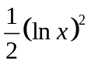； 3、0； 4、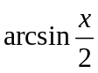； 5、．
二. 试解下列各题【共7小题，每小题7分，共49分】

1、解：原式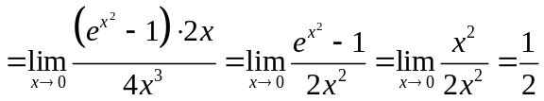． …………………【7】
2、解：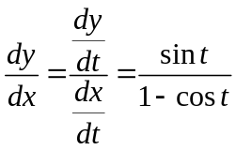…….【3】， 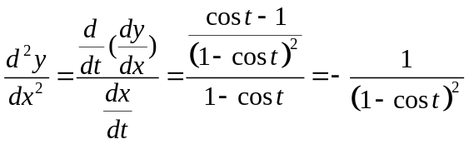． …..【7】
3、解：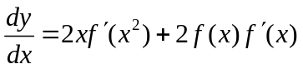……….…【3】，
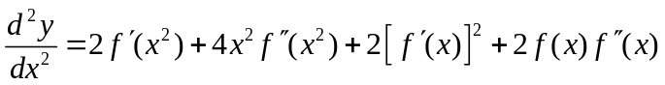． …..【7】
4、解：原式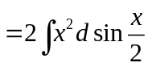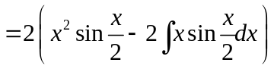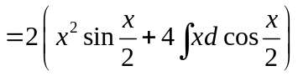
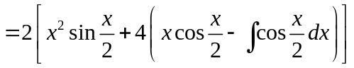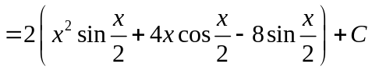……………【7】
5、解：原式 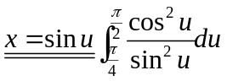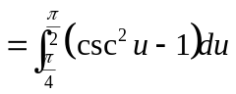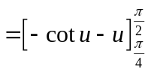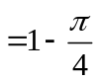 ……..…【7】
6、解：原方程可化为：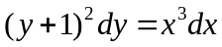，..…【2】
两边积分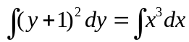
得通解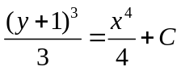. ..…【5】
由条件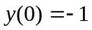，得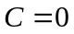.
故所求特解为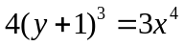 …..【7】

7、 解： 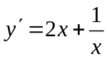；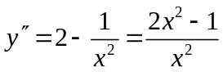，令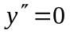，得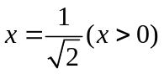 …..【2】
 | 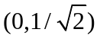 | 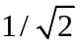 | 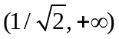
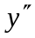 | - | 0 | +
 | 凸区间  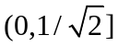 | 拐点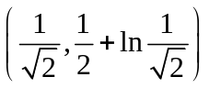 | 凹区间  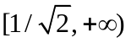
…………………【7】
三、【9分】解： ，令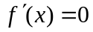，得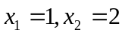． …【2】
 | 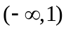 | 1 | 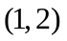 | 2 | 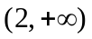
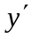 | + | 0 | - | 0 | +
 | 单调增加区间  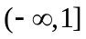 | 极大值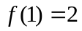 | 单调减少区间  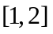 | 极小值  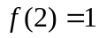 | 单调增加区间  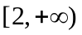
……………………………………………………………………………… 【9】
四、【10分】解： 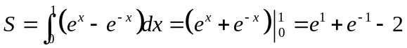；…【3】
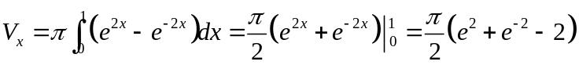；……..…【7】
. …….【10】
五、【7分】解：令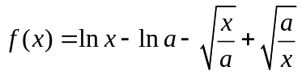…【2】
则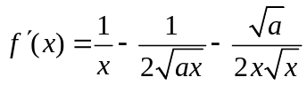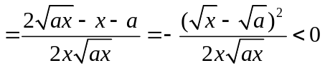，（）….…【6】
所以在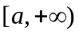上单调递减，从而当时，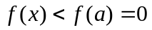，于是原不等式成立…….…【7】
六、【5分】证： 在上可导，从而连续，且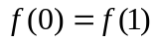．由罗尔定理得，至少存在一点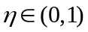，使得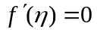 ……………………….【2】令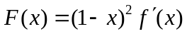，
所以在上可导，从而连续，且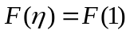．由罗尔定理得，至少存在一点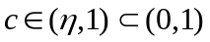，使得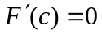 即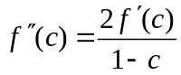 ………………………………【5】

